Формирование познавательно – самостоятельной активности обучающихся на уроках и при выполнении домашних заданий

**СЛ 2**Знание только тогда знание,

Когда оно приобретено

Усилиями своей мысли,

А не памятью.

Л.Н.Толстой.

Проблема формирования учебной самостоятельности учащихся до сих пор является актуальной.

 Основополагающим требованием общества к современной школе является формирование личности, которая умела бы самостоятельно творчески решать общественные задачи, критически мыслить, систематически и непрерывно пополнять и обновлять свои знания путем самообразования, совершенствовать умения, творчески применять их в действительности.

**СЛ3** **Важная задача современной школы** – научить каждого ребёнка быть самостоятельным. Среди задач современного учителя особое место занимает развитие познавательной самостоятельности учащихся, одним из методов которого является самостоятельная работа на уроках.

Познавательная активность и самостоятельность – один из основных принципов дидактической системы. Самостоятельность в работе является одним из условий, способствующих активизации познавательной деятельности учащихся.  Поэтому важно учащимся дать метод, для организации приобретения знаний– вооружить их умениями и навыками т.е. умениями ставить цель, выбирать средства ее достижения, планировать работу во времени.

С первых дней пребывания детей в школе необходимо вырабатывать у них навыки самостоятельной работы. Самостоятельность не рождается сама по себе, она воспитывается и развивается. Существенным признаком самостоятельной работы учащихся начальных классов является элемент творчества, напряжения мысли в процессе этой работы. Развитие самостоятельности учащихся есть важнейшее средство социализации личности и развития ее интеллектуальной, эмоционально-волевой сфер, это условие саморазвития растущего человека как личности. В результате обучения у ребёнка должны формироваться: желание и умение учиться, инициативность, самостоятельность, навыки сотрудничества в разных видах деятельности.

**СЛ 4**В современной школе процесс обучения все больше формирует в учениках необходимые личностные качества:

- самосовершенствование,

-стремление к поставленной цели,

-оценивать себя и свою деятельность,

-анализировать победы и поражения,

-всегда быть готовым помочь,

-уметь отстаивать свою точку зрения. **СЛ5**

Одним из способов формирования этих качеств в процессе познавательной деятельности является самостоятельная работа учащихся на уроке, то есть «выполнение учащимися заданий без всякой помощи, но под наблюдением учителя» и при выполнении домашних заданий, самостоятельная работа проходит без непосредственного руководства и помощи учителя. Поэтомуформирование самостоятельности в учебно-познавательной деятельности – одна из ведущих функций.

  Организация самостоятельной работы – это отбор средств, форм и методов, стимулирующих познавательную активность, обеспечение условий эффективности. При отборе видов самостоятельной работы, при определении ее объема и содержания следует руководствоваться, как и во всем процессе обучения, основными принципами дидактики.

**СЛ6** Наиболее важное значение в этом деле имеют принцип доступности и систематичности, связь теории с практикой, принцип постепенности в нарастании трудностей, принцип творческой активности, а также принцип дифференцированного подхода к учащимся.

При выполнении учащимися самостоятельных работ любого вида руководящая роль должна принадлежать учителю. Учитель продумывает систему самостоятельных работ, их планомерное включение в учебный процесс. Он определяет цель, содержание и объем каждой самостоятельной работы, ее место на уроке, методы обучения различным видам самостоятельной работы. Он обучает учащихся методам самоконтроля и осуществляет контроль за  качеством, изучает индивидуальные особенности учащихся и учитывает их при организации самостоятельной работы.

Самостоятельная работа служит важным средством развития у учащихся познавательных способностей: наблюдательности, пытливости, логического мышления, памяти, воображения, творческой активности в добывании и применении знаний.

  На различных уроках и при выполнении домашних заданий с помощью разнообразных самостоятельных работ учащиеся могут приобретать знания, умения и навыки. Все эти работы только тогда дают положительные результаты, когда они определенным образом организованы, т.е. представляют систему.

**СЛ 7** Основные функции самостоятельной деятельности:

* обучающая;
* воспитывающая;
* развивающая;
* мотивационно-стимулирующая;
* организационно-техническая.

1.**Обучающая функция самостоятельной** работы заключается в выработке у учащихся прочных навыков и умений. Для их формирования необходимо организовать деятельность учащихся так, чтобы они смогли проявлять больше самостоятельности. Рост самостоятельности обеспечивается последовательным и систематическим выполнением различного вида самостоятельных работ.

**2. Развивающая функция** тесно связана с обучающей функцией самостоятельной работы. Она развивает у обучающихся такие психические процессы, как мышление, память, внимание. Мышление учащихся стимулируют задания, требующие аргументации, обоснование своего мнения.

**3. Воспитывающая функция** самостоятельной работы вырабатывает у учащихся такие свойства личности, как самостоятельность, и такие черты характера, как взаимопомощь, организованность, ответственность, настойчивость.

**4. Мотивационно-стимулирующая функция** прививает учащимся интерес к предмету. Однако возникновение и развитие познавательного интереса у учащихся зависит от педагогически целесообразного отбора самостоятельных работ и включения их в учебный процесс.

**5. Организационно-техническая функция** самостоятельной работы заключается в формировании у обучаемых умения учиться, с помощью которого учащиеся планируют и осуществляют свою деятельность, намечают ее последовательность, этапы, выбирают наиболее эффективные приемы выполнения заданного.

Самостоятельная работа должна быть **средством сближения обучения и самообразования.**

**СЛ8 Как пробудить интерес к самостоятельной работе?**

Прежде всего, надо отметить, что самостоятельная работа сама является источником интереса и к предмету, и к процессу его изучения. Важно не «заставлять» делать работу самостоятельно, а дать возможность проявить себя, свою самостоятельность, т.е. самостоятельная работа должна иметь позитивный, жизнерадостный контекст. Этому может способствовать и нестандартная форма урока, и проблемное обучение, и использование творческих проектов, и использование состязательно-игровых приемов. Вместе с тем ими не следует злоупотреблять, чтобы вместо потребности в самостоятельности не сформировалась потребность в развлечениях на уроке.

Второе условие успешной организации самостоятельной работы — обоснованное определение ее содержания, что предполагает работу с понятиями, правилами и операциями, первичный опыт использования которых имеется у школьников, и существуют своего рода «опоры» в знаниях и умениях, помогающих решать данные задачи.

Третье условие — выбор формы проведения самостоятельной работы, создание необходимых условий, позволяющих проявить обучающимся свою самостоятельность.

На своих уроках и при выполнении домашних заданий учащимися я использую разнообразные формы самостоятельной деятельности.

***СЛ 9*** *Индивидуальная форма организации* – задаётся, как правило, отдельным учащимся класса. В этом случае учителю легко проверить уровень усвоенных знаний конкретного ученика. Такую работу я обычно даю на карточках. Например, одна из последних работ. Изучаем раздел «Имя прилагательное». Ученику необходимо было найти им.прилагтельные подчеркнуть их, выписать пары антонимов.

***СЛ 10-11*** *Парная работа* – это выполнение двумя учениками одного общего задания. Кроме того, общение в паре может носить характер взаимообучения и взаимоконтроля. Урок математики - тема: «Скорость, время, расстояние». Каждому ученику выдан свой маршрутный лист, с которым он работает. Задача ученика: внимательно прочитать условие задачи, понять ее, записать данные в таблицу, подобрать нужную формулу и решить. Затем проходит взаимопроверка. **Цель:** формирование межличностных отношений, само и взаимоконтроль.

**СЛ 12** *Групповая работа*– при выполнении ***групповой учебной работы*** группа учащихся выполняет какое – то задание, являющееся частью общего классного задания. Например, при изучении раздела по окружающему миру «Природные зоны». Урок –изучение нового материала, тема урока: «Зона тайги». На уроке ребята были поделены на 4 группы, каждая из которых выступила в роли исследователей. I группа изучала климат тайги и ее географическое положение, 2 группа – растительный мир, 3 группа- животный мир, 4 группа- деятельность человека в этой зоне. **Цель работы:** возрастает познавательная активность и творческая самостоятельность; активное включение учеников в процесс изучения нового материала, умение анализировать новый материал, делать выводы.

**Сл 13-14** –***Дифференцированная работа (дома и на уроке)*** – такая, которая может быть рассчитана как на «сильного» так и на «слабого» ученика. Основой дифференцированного подхода на этом этапе является организация самостоятельной работы школьников, которая реализуется посредством следующих приемов и видов дифференцируемых заданий.

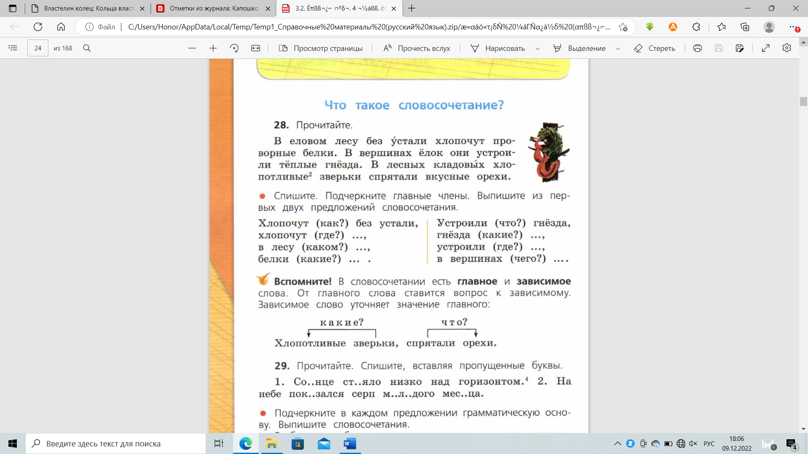

**Слабоуспевающий ученик**

Прочитайте.Спишите. Подчеркните главные члены.

В еловом лесу без устали хлопочут проворные белки. В вершинах ёлок они устроили теплые гнёзда.

**Нормотипичный ученик**

Прочитайте. Спишите. Подчеркните главные члены. Выпишите словосочетания из 1и 2 предложения.

В еловом лесу без устали хлопочут проворные белки. В вершинах ёлок они устроили теплые гнёзда. В лесных кладовых хлопотливые зверьки спрятали вкусные орехи.

**Сильный ученик**

Прочитайте. Спишите. Подчеркните главные члены. Выпишите все словосочетания.

В еловом лесу без устали хлопочут проворные белки. В вершинах ёлок они устроили теплые гнёзда. В лесных кладовых хлопотливые зверьки спрятали вкусные орехи.

***СЛ 15*** Самый распространенный вид домашней и классной работы-***одна на весь класс***, берущий начало с дореволюционных времен и сохранившийся до наших дней. Постоянное применение таких заданий не ведет к развитию творческих способностей учащихся. Однако исключать этот вид работы не стоит торопиться, так как в ходе их выполнения у учащихся отрабатываются различные навыки, формируются умения.

Например, составление домашней работы для соседа по парте «Составь для своего соседа два задания аналогично тем, что рассматривались на уроке».

Например, чтение произведения М.Пришвина «Выскочка». Запись 5 вопросов по тексту, на которые сосед по парте должен дать ответы.

**СЛ 16-17** Особое внимание хочется уделить ***творческой домашней работе.*** Ее необходимо задавать не на следующий день, а на несколько дней вперед.

По содержанию творческие домашние задания могут представлять собой вопросник, кроссворд, ребус, сообщение, доклад, сочинение.

Основными целями творческих домашних заданий являются:

1. Научить учащихся пользоваться дополнительной литературой.
2. Научить выделять главное из общей информации.
3. Сформировать ораторские навыки.
4. Получение учащимися более широких и глубоких знаний по предмету.

В своей практике я очень часто использую такой вид домашней работы как подготовке учащимися сообщений, по светской этике и окружающему миру.

Автор учебника по светской этике Шемшурина предлагает ребятам стать авторами сказок на разные темы. Например, при изучении темы «Человек рожден для добра» предлагает нарисовать как выглядит добро и зло, или же при изучении темы «Этикет» написать сказку «Путешествие по стране Этикет». Работы ребят всегда интересны, в своих трудах они пытаются привести читателя к тому, как можно поступать, а как нельзя. При этом у детей развиваются умения наблюдать, сравнивать, обобщать.

Учебники УМК «Школа России» имеют достаточное количество заданий и упражнений, которые направлены на формирование и развитие учебной самостоятельности с целью достижения планируемых результатов.

На следующих **слайдах 18** вы можете ознакомиться с видами самостоятельной работы, и какой вклад она несет в развитие познавательной самостоятельной активности учащегося.

|  |  |
| --- | --- |
| **Виды самостоятельной учебной деятельности** | **Вклад в развитие познавательно-самостоятельной активности** |
| Решение задач и упражнений по теме урока | поможет обучающимся закрепить теоретический материал и развить навыки применения полученных знаний на практике |
| Исследовательская работа | позволит обучающимся глубже изучить материал, провести собственные исследования, проанализировать полученные результаты, а также развить умения анализа, синтеза. |
| Составление и выполнение тестовых заданий | поможет проверить уровень усвоения материала, а также развить навыки самоконтроля и самооценки |
| Анализ текстов и их обсуждение | способствует развитию аналитического и критического мышления, развитию умения выражать свою точку зрения |
| Подготовка презентации или доклада по теме урока | способствует развитию навыков публичных выступлений, организации информации и использованию современных технологий |
| Контрольные работы | позволит проверить уровень овладения материалом и умение применять полученные знания на практике, выявить дефициты обучения |
| Самостоятельное чтение | поможет развить навыки самообразования и повысить уровень общего развития |
| Самооценка и самоконтроль | поможет развить у обучающихся навыки контроля за своими знаниями и умениями, а также способность адекватно оценивать свои достижения и ошибки |
| Использование метода «проблемного обучения» | включает постановку практических, творческих или теоретических задач, решение которых требует самостоятельного анализа, поиска информации, обобщения и принятия решения |
| Практические занятия | позволяют обучающимся применять полученные знания и умения на практике, развивают практическую направленность мышления |

**Таким образом,** прочность и действенность резуль­татов обучения, усвоение знаний и умений учащимися будет успешным, если они совершают полный цикл познавательных действий, состоя­щий из восприятия изучаемого материала, его осмысления, запоминания и применения на практике.

  Из всего ранее сказанного видно, что самостоятельная работа – это высшая работа учебной деятельности школьника и является компонентом целостного педагогического процесса.

В классе я провела небольшое анкетирование, которое состояло из 5 вопросов.

**СЛ 19** Однако мало обеспечить мотивацию учения и возбудить познавательный интерес ученика. Необходимо, во-первых, четко осознавать цели обучения и, во-вторых, показать, как эти цели могут быть достигнуты.

Свое выступление я хотела бы закончить одной притчей, которая называется «Урок бабочки».

Однажды в коконе появилась маленькая щель, случайно проходивший

мимо человек долгие часы стоял и наблюдал, как через эту маленькую щель пытается выйти бабочка. Прошло много времени, бабочка как будто оставила свои усилия, а щель оставалась такой же маленькой. Казалось, бабочка сделала все, что могла, и что ни на что другое у нее не было больше сил.

Тогда человек решил помочь бабочке, он взял перочинный ножик и разрезал кокон. Бабочка тотчас вышла. Но ее тельце было слабым и немощным, ее крылья были прозрачными и едва двигались. Человек продолжал наблюдать, думая, что вот-вот крылья бабочки расправятся и окрепнут и она улетит. Ничего не случилось! Остаток жизни бабочка волочила по земле свое слабое тельце, свои нерасправленные крылья. Она так и не смогла летать

А все потому, что человек, желая ей помочь, не понимал того, что усилие, чтобы выйти через узкую щель кокона, необходимо бабочке, чтобы

жидкость из тела перешла в крылья и чтобы бабочка смогла летать. Жизнь

заставляла бабочку с трудом покидать эту оболочку, чтобы она могла расти и

развиваться. Также и в воспитании детей.

**Вывод:** если взрослые будут делать за ребенка его работу, они будут лишать его развития. Ребенок должен научиться прикладывать усилия, которые так необходимы в жизни, которые помогут ему преодолевать элементарные трудности, которые помогут быть ему хоть в какой-то степени быть самостоятельным.

Спасибо за внимание!